- PLAN VIGIPIRATE RENFORCE -
Cité scolaire Mauboussin- Perseigne
Chers parents, chers élèves,
Dans le cadre du Plan Vigipirate renforcé du 2 novembre 2020, il est nécessaire de rappeler les consignes ministérielles à tous les membres de communauté éducative et préciser les dispositifs mis en place sur la Cité Scolaire afin d’assurer la sécurité de tous. Merci d’en prendre connaissance et de veiller à appliquer ces consignes.
I . Ces dispositifs de sécurité sont affichés au portail dès l’entrée.
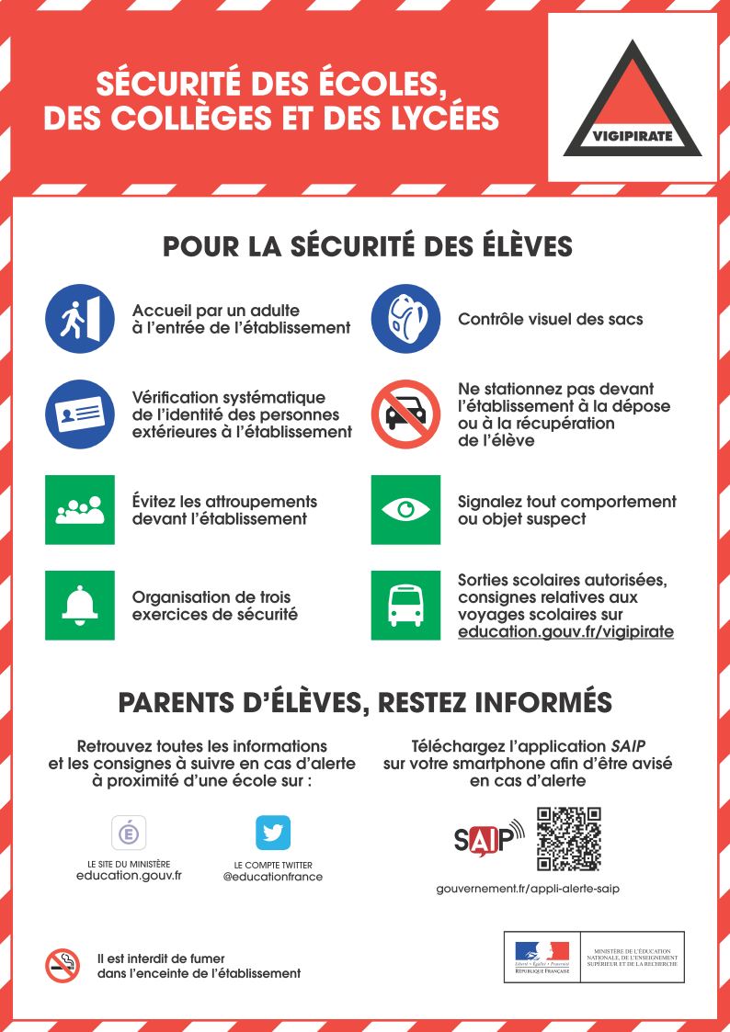
II. De nouveaux horaires d’ouverture du portail sont mis en place afin de sécuriser l’établissement.
HORAIRES D’OUVERTURE
PORTAIL JAURES
7h30 à 8h05  8h20 à 8h30  8h45 à 9h00  9h45 à 10h00  10h25 à 10h35  10h50 à 11h00  11h30 à 11h40  11h50 à 12h10  12h25 à 12h35 | 12h55 à 13h20  13h55 à 14h10  14h20 à 14h35  14h55 à 15h10  15h50 à 16h20  17h00 à 17h20  17h55 à 18h10  18h50 à 19h10 (seulement le mercredi)

III. Les élèves arrivant en deux roues sont priés de couper leur moteur et de rentrer à pied dans la Cité scolaire pour se garer.
Il s’agit de respecter les règles de sécurité, liées à la protection des piétons à l’entrée de la Cité scolaire.

IV. Un exercice PPMS lié au risque Attentat-Intrusion aura lieu vendredi 4 décembre 2020 dans la matinée .
Cet exercice, obligatoire dans tous les établissements scolaires, fait partie intégrante du Parcours citoyen de l’élève, qui doit acquérir des réflexes lors des situations à risque. Il s’agit du 1er exercice de l’année 2020/2021 devant être organisé au cours du 1er trimestre.

La cheffe d’établissement
Gabriele NAUDIN

INFORMATION DES FAMILLES
Madame, Monsieur,
Vous avez été informés à l’occasion de la réunion de rentrée scolaire des mesures de sécurité mises en œuvre au sein de l’établissement en vue de prévenir et de répondre à la survenance de risques liés à des accidents d’origine naturelle, technologique ou liés à d’autres situations d’urgence (incendie, intrusion, attentat).
Dans le contexte actuel d’une menace terroriste persistante, il convient de s’assurer que chacun développe les réflexes spécifiques à une situation d’intrusion, dans l’établissement, de personnes extérieures en vue d’un acte malveillant.
Afin d’adopter les réflexes appropriés en situation d’urgence, un exercice de mises en sûreté dit « Attentat-intrusion » doit être réalisé au cours du 1er trimestre..
À ce stade, il s’agit uniquement d’appliquer le Plan Particulier de Mise en Sûreté (PPMS) afin que les élèves et personnels acquièrent les réflexes requis pour se mettre à l’abri d’une menace immédiate.
Dans notre établissement, l’exercice Attentat/intrusion sera réalisé le Vendredi 4 décembre à partir de 10h15. Cet exercice sera adapté à l’âge des élèves et s’effectuera sans intervention des forces de l’ordre et sans intrusion réelle au sein de l’établissement. Une information préalable de sensibilisation, d’éducation à la sécurité et à la prévention des risques aura été conduite dans les classes avant l’exercice et votre enfant doit se rendre normalement au collège ou au lycée ce jour-là.
Vous trouverez sur les panneaux d’affichage de l’établissement toutes les consignes applicables dans les écoles et établissements scolaires. Un guide des parents d’élèves est également à votre disposition sur le site de l’éducation nationale :
    - Sécurité des collèges et lycées : http://cache.media.education.gouv.fr/file/08-aout/22/4/2016_securite_guide_college_parents_web_616224.pdf

Les équipes éducatives de la cité Mauboussin/Perseigne vous remercient de votre confiance et savent pouvoir compter sur votre collaboration pour accompagner votre enfant et contribuer à la réussite de cet exercice. Elles vous remercient également de prendre connaissance des consignes qu’il est impératif de respecter pour le bon déroulement de ce plan et la sécurité de tous.

Pour l’‘équipe de direction
Gabriele NAUDIN
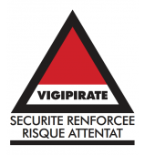
DEVELOPPER UNE CULTURE COMMUNE DE LA SECURITE
Vigilance Vigipirate

- Ne pas s’attarder devant les établissements scolaires lors des entrées et des sorties.
- Eviter de stationner devant les établissements scolaires ou aux abords notamment si des dispositifs interdisent le stationnement.
- Signaler tout comportement ou objet suspect.
- Accepter le contrôle visuel de votre sac par un adulte.
- Accepter de donner son identité dans le respect de la législation en vigueur

